Formulář pro odstoupení od Smlouvy
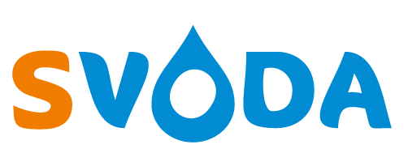
Adresát: SVODA, s.r.o.
Velká Ves 48
395 01 Lukavec

Tímto prohlašuji, že odstupuji od Smlouvy:
Datum uzavření Smlouvy:
Jméno a příjmení:
Adresa:
E-mailová adresa:
Specifikace Zboží, kterého se Smlouva týká:
Důvod odstoupení:
Způsob pro navrácení obdržených finančních prostředků, případně uvedení čísla bankovního účtu:

Datum:

Podpis:

